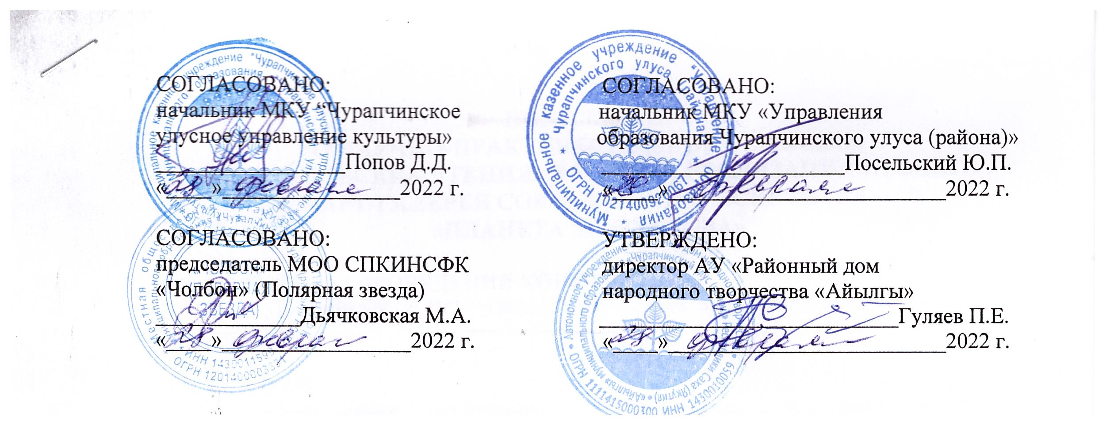









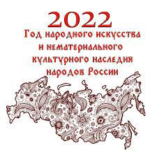







ПОЛОЖЕНИЕ

НАУЧНО-ПРАКТИЧЕСКОЙ КОНФЕРЕНЦИИ

**М У Н Х А Л О В С К И Е Ч Т Е Н И Я**

В РАМКАХ РЕАЛИЗАЦИИ ПРОЕКТА

«АРТ-ГАЛЕРЕЯ СОВРЕМЕННОГО ИСКУССТВА

«ПЛАНЕТА МУНХАЛОВА»

Чурапча, 2022 год

**ПОЛОЖЕНИЕ**

**О НАУЧНО-ПРАКТИЧЕСКОЙ КОНФЕРЕНЦИИ**

**«МУНХАЛОВСКИЕ ЧТЕНИЯ» В РАМКАХ РЕАЛИЗАЦИИ ПРОЕКТА**

**«АРТ-ГАЛЕРЕЯ СОВРЕМЕННОГО ИСКУССТВА**

**«ПЛАНЕТА МУНХАЛОВА»**

**СРОКИ И МЕСТО ПРОВЕДЕНИЯ КОНФЕРЕНЦИИ:**

31 марта, АУ “РДНТ “Айылгы”, арт-галерея современного искусства “Планета Мунхалова”.

**ОРГАНИЗАТОРЫ:**

общественная организация по сохранению, поддержке культурно-исторического наследия и развития современных форм культуры «Чолбон» (Полярная звезда); АУ «Районный дои народного творчества «Айылгы»; МКУ «Чурапчиское улусное управление культуры»; МКУ «Управление образования Чурапчинский улус (район)».

**УЧАСТНИКИ:**

учащиеся средних общеобразовательных школ, детских школ искусств, молодежь, студенты СУЗов и ВУЗов (ЯХУ (колледж) им.П.П.Романова, Арктический государственный институт искусств и культуры).

1. ***ОБЩИЕ ПОЛОЖЕНИЯ***
   1. Научно-практическая конференция “Мунхаловские чтения” проводится с целью:

* сохранения, изучения и популяризации творческого наследия художника-графика Афанасия Мунхалова среди подрастающего поколения и населения;
* развития интеллектуального творчества учащихся на основе выявления способных и одаренных учащихся;
* активизации исследовательской деятельности школьников, привлечения их к научно-поисковой и креативной работе.
  1. Задачи конференции:
* демонстрация и пропаганда лучших достижений учащихся, опыта работы учебных заведений по организации учебной и научно-исследовательской деятельности;
* формирование банка данных одаренных школьников для дальнейшего создания условий развития их способностей, интересов, склонностей.

1. ***УЧАСТНИКИ КОНФЕРЕНЦИИ***
   1. В конкурсе принимают участие:

* 1 группа: школьники с 5 по 11 классы;
* 2 группа: молодежь от 18 до 35 лет;
* 3 группа: взрослые от 35 и старше.
  1. Участникам конференции необходимо иметь при себе личный напечатанный    экземпляр текста работы. Представляемые на конференцию материалы должны соответствовать общим требованиям к содержанию и оформлению научно – исследовательской работы участника конференции (Приложение 2).

1. ***НАПРАВЛЕНИЯ ДОКЛАДОВ***
   1. СЕКЦИИ ПО НАПРАВЛЕНИЯМ:

* «ИССЛЕДОВАТЕЛЬСКАЯ РАБОТА ЖИЗНИ И ДЕЯТЕЛЬНОСТИ ХУДОЖНИКА-ГРАФИКА АФАНАСИЯ МУНХАЛОВА»;
* «ИССЛЕДОВАТЕЛЬСКАЯ РАБОТА ЖИЗНИ И ДЕЯТЕЛЬНОСТИ ХУДОЖНИКОВ ВЫХОДЦЕВ ИЗ ЧУРАПЧИНСКОГО УЛУСА».
* «КРЕТИВНАЯ ШКОЛА РИСОВАНИЯ» (ПРАКТИЧЕСКИЕ РАБОТЫ ПО НЕТРАДИЦИОННЫМ ВИДАМ ИЗОБРАЗИТЕЛЬНОГО ИСКУССТВА).
  1. Для участия в секции “КРЕАТИВНАЯ ШКОЛА РИСВАНИЯ” участникам необходимо заранее обговорить о необходимых вспомогательных инструментах для работы (мольберт, столы, стулья и т.д.) по номеру 89141040099 (Пинигина А.М.к.).

1. ***ОРГАНИЗАЦИЯ ДЕЯТЕЛЬНОСТИ***
   1. Общее руководство осуществляет организационный комитет (оргкомитет).

В компетенцию оргкомитета входит:

* формирование состава жюри;
* обобщение и анализ итогов конференции;
* награждение победителей.
  1. Жюри оценивает работы претендентов в соответствии с разработанной методикой по установленным критериям.
  2. Регламент выступления участников предусматривает публичную защиту работы (продолжительностью – до 15 мин.) и дискуссию (продолжительностью – до 5 мин.).
  3. Работа конференции предусматривает пленарное заседание, публичные выступления участников по результатам собственной исследовательской деятельности на предметных секциях.
  4. Заявки на участие в конференции в виде анкеты участника (Приложение 1) и работы участников конференции предоставляются специалисту народной студии «Ай» Пинигиной Айылгы Муосчут кыыhа по контактному номеру 89141040099 и специалисту картинной галереи Слепцову Петру Васильевичу по контактному номеру 89142900878.
  5. Во время НПК проводится лекция преподавателей АГИКИ по теме:
* Жизнь и творческий путь художника-графика Афанасия Петровича Мунхалова

(заведующая кафедрой живописи Т.Е.Шапошникова).

* 1. Оргкомиссия вправе вносить изменения в настоящее положение.

***5.ПОДВЕДЕНИЕ ИТОГОВ И НАГРАЖДЕНИЕ ПОБЕДИТЕЛЕЙ***

* 1. По итогам работы секций проводится заседание жюри, на котором выносится решение о победителях и призерах.
  2. Все решения жюри протоколируются, подписываются председателем жюри и являются окончательными.
  3. По результатам конференции победителям вручаются дипломы 1, 2, 3 степеней.
  4. Все участники конференции получают сертификат участника научно-практической конференции.
  5. Организации-учредители конференции и иные заинтересованные организации могут установить свои награды.

|  |  |  |
| --- | --- | --- |
|  |  |  |

Приложение № 1

ЗАЯВКА

на участие в научно-практической конференции

“Мунхаловские чтения”

__________________________________________________

(наименование школы, ссуза, вуза, учреждения)

|  |  |  |  |  |  |  |
| --- | --- | --- | --- | --- | --- | --- |
| № | Ф.И.О. докладчика | Статус докладчика | Секция | Название доклада | Участие (очное/  заочное) | Контактные данные (телефон/  элпочта) |
|  |  |  |  |  |  |  |

ПРИЛОЖЕНИЕ № 2

**Требования к оформлению тезисов**

*Тезисы — кратко сформулированные основные положения, главные мысли исследовательской работы.*

1. В тезисах необходимо в предельно краткой форме изложить основные положения исследовательской работы без подробных комментариев, без указания списка использованной литературы.
2. Объем текста тезисов - 1 страница.
3. Заголовок тезисов: печатается жирным прописным шрифтом и форматируется по центру. Точка в конце заголовка не ставится. Фамилия и имя автора (указывать полностью).

**Примерная структура исследовательской работы:**

* Титульный лист;
* Оглавление;
* Введение (актуальность, цели и задачи работы);
* Основная часть;
* Заключение (сопоставление полученных результатов с целями и задачами работы);
* Список использованной литературы;
* Приложения (по необходимости)